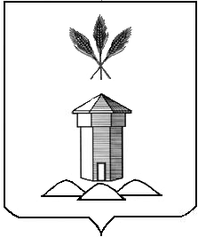

АДМИНИСТРАЦИЯ БАБУШКИНСКОГО МУНИЦИПАЛЬНОГО ОКРУГА ВОЛОГОДСКОЙ ОБЛАСТИ

ПОСТАНОВЛЕНИЕ
19.12.2023 года № 1083
с.им. Бабушкина
Об исключении сведений
в Государственном адресном реестре

Руководствуясь пунктом 27 статьи 16 Федерального Закона от 06.10.2003 года №131-ФЗ «Об общих принципах организации местного самоуправления в Российской Федерации», постановлением Правительства Российской Федерации от 19.11.2014 года № 1221 «Об утверждении Правил присвоения, изменения и аннулирования адресов» (с изменениями и дополнениями), Уставом Бабушкинского муниципального округа Вологодской области,

П О С Т А Н О В Л Я Ю:

1. В связи с выявлением ошибок в Государственном адресном реестре исключить сведения о кадастровом номере 35:15:0504001:267, не имеющего отношения к объекту с адресом: «Российская Федерация, Вологодская область, муниципальный округ Бабушкинский, деревня Васильево, дом 29».
Уникальный номер адреса объекта адресации в Государственном адресном реестре f27550fc-ee7e-4d60-8cd4-6a28cb0e8d27.
3. Начальнику Территориального сектора Березниковский администрации Бабушкинского муниципального округа внести сведения в Государственный адресный реестр.
4. Настоящее постановление подлежит размещению на официальном сайте Бабушкинского муниципального округа в информационно-телекоммуникационной сети «Интернет», вступает в силу со дня подписания.
5. Контроль за исполнением настоящего постановления возложить на начальника Территориального сектора Березниковский администрации Бабушкинского муниципального округа.

Глава округа Т.С. Жирохова

